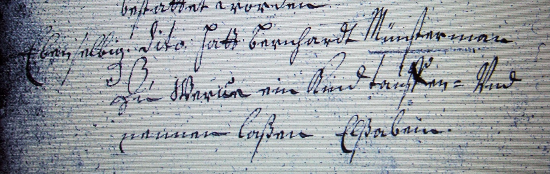

Kirchenbuch Heeren 1699; ARCHION-Bild 20 in „Taufen etc. 1683 – 1716“
Abschrift:
„Ebenselbig dito (22.11., KJK) hatt Bernhardt Münsterman zu Werve ein Kind taufen= und nennen laßen Elßabein“.

